2017. május: A feladat a két világháború közti Magyarországhoz kapcsolódik.
Határozza meg, melyik forrás vagy források támasztják alá az állításokat! Írjon X jelet a táblázat megfelelő oszlopába! Egy sorba csak egy X jelet írjon! Ha több forrás is alátámasztja az állítást, keresse meg az egy megfelelő oszlopot! (Elemenként 1 pont.)
- „Az volt a cél, hogy a vitézek földhöz jussanaak, éspedig azért, hogy e minden tekintetben bevált jó emberanyag gazdaságilag megerősödve, hasonló értékű, új nemzedéket nevelhessen. E célból Horthy felhívta a földbirtokosok figyelmét, akik úgynevezett vitézi telkeket bocsátottak a Vitézi Rend rendelkezésére. Ami engem illet, nem tartottam igényt vitézi telekre. Emlékezetes marad számomra avatásom napja a Margitszigeten. A régi lovaggá ütés formaságaira emlékeztetett a ceremónia.” (Lakatos Géza tábornok, politmagyikus)
- „A Vitézi Rendnek hármas célja van: jutalmazni a vitézséggel párosult honfi erényt, megtartani a nagy idők legjobbjait és biztosítani a hősök nemzetségének fennmaradását, végül bennük és utódaikban a magyar fajnak olyan hatalmat biztosítani, amely rettentő erővel sújt le minden felforgató állam- és nemzetellenes törekvésre.” (Horthy Miklós, a Vitézi Rend főkapitánya)

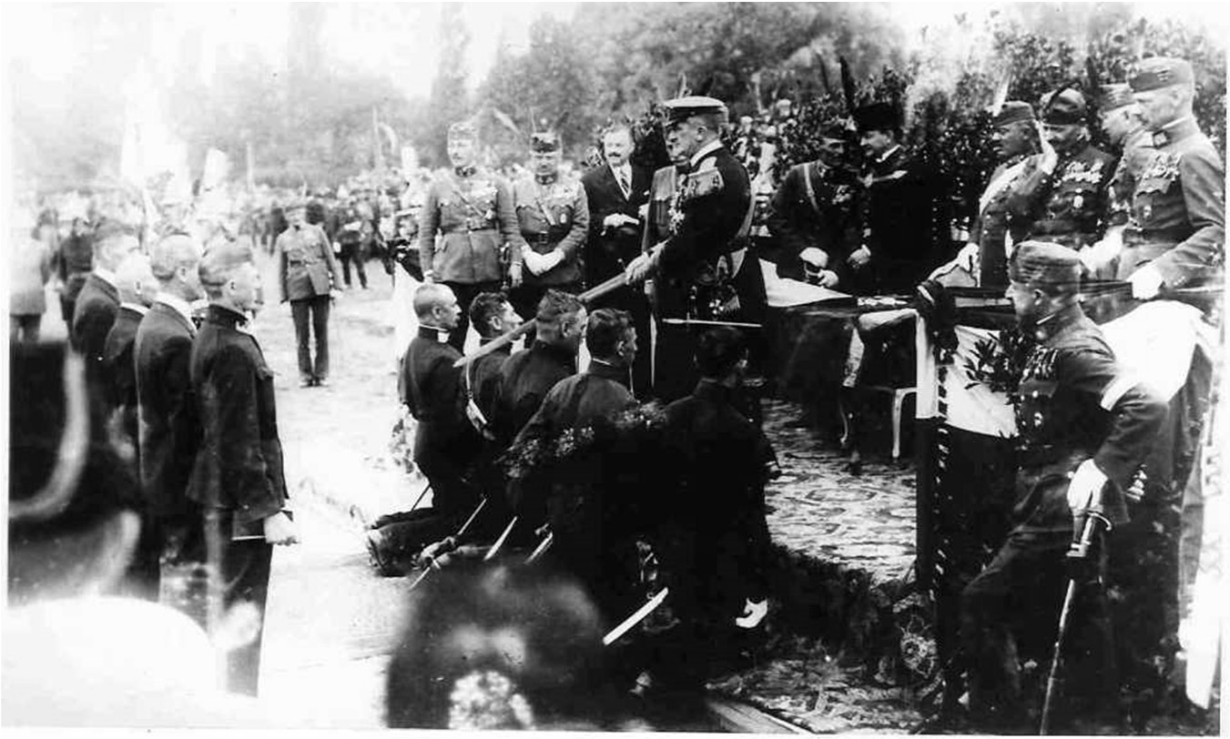

- A kormányzó vitézeket avat

Állítás | Forrás
Állítás | A) | B) | C) | A)  és B) | A)  és C) | B)  és C) | mindhárom
a) A vitézzé avatás középkorias külsőségek között zajlott.
b) A Vitézi Rend egyik célja a megbízhatónak ítéltek gazdasági megerősítése volt.
c) A vitézeknek csak egy része foglalkozott mezőgazdasággal.
d) A Vitézi Rend működtetésében fontos szerepe volt az államfőnek.

4 pont
MEGOLDÁSOK
A ÉS C, A ÉS B, A, MINDHÁROM

2017. május (I): A feladat a két világháború közötti magyar külpolitikával kapcsolatos. Oldja meg a feladatokat a forrás és ismeretei segítségével! (Elemenként 1 pont.)

„Vagy irredenta-e az, ha mi a békerevíziót követeljük? [...] E kérdéssel foglalkozni [...] nem irredentizmus. Ennél tovább menő akciókat, kalandos vállalkozásokat és összeesküvéseket igenis lehetetlenné teszünk, de a magyar közönség szájára lakatot nem tehetünk. [...] Németország egy tartományt vesztett csupán, amelyben a németség számához képest kevés német van. [...] Mi nem tartományokat vesztettünk el. Bennünket földaraboltak. [...] Németország lemondhatott egy tartományról, de mi fajunk egyharmadáról örök időre le nem mondhatunk.” (Bethlen István beszéde, 1928)
- Mit tekintett Bethlen a magyar külpolitika fő céljának? Magyarázza meg saját szavaival a forrásban szereplő, ezzel kapcsolatos szakkifejezést! Ne a szakkifejezést írja le, hanem a magyarázatát!
.......................................................................................................................................................

Karikázza be annak az érvnek a sorszámát, amelyik nem jelenik meg a forrás idézett részében!

- A békefeltételek meghatározásánál nem vették figyelembe az etnikai viszonyokat.
- A békefeltételek igazságtalanul nagy mértékben sújtották Magyarországot.
- A magyar közvélemény részéről nyomás nehezedik a kormányra a békefeltételek megváltoztatása érdekében.
- A magyar kormány kénytelen lesz engedni a békefeltételek erőszakos megváltoztatását követelő szélsőséges csoportoknak.

Karikázza be annak az állításnak a sorszámát, amelyik jellemző az „irredentizmus” fogalmára!

Olyan eszme, amelynek követői ...
- ... a történelmi államterület visszaállítását követelték.
- ... kizárólag a magyar többségű területek visszacsatolását követelték.
- ... támogatták a Habsburgok visszatérését a magyar trónra.
- ... támogatták Magyarország belépését a Népszövetségbe.

Karikázza be annak a táblázatnak a sorszámát, amelynek adatai megmutatják a trianoni békeszerződésnek a forrás aláhúzott részében szereplő következményét!

1. 2.
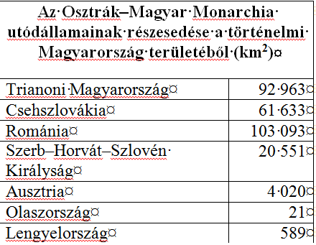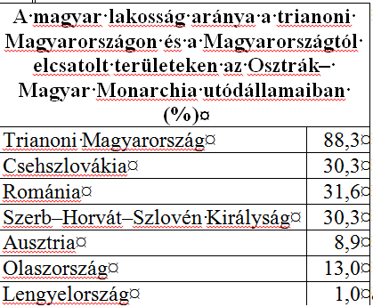

3. 4.
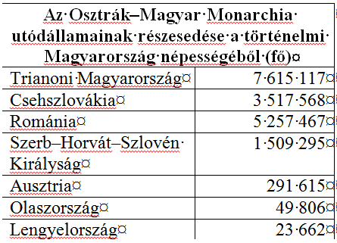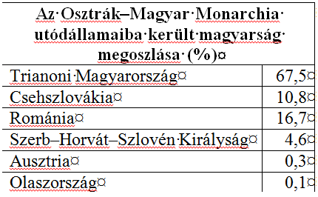

MEGOLDÁSOK
- Az elvesztett / magyarlakta területek visszaszerzését. / A békeszerződés felülvizsgálatát. (A válasz más megfogalmazásban is elfogadható. Csak a revízió / békerevízió nem fogadható el válaszként.)
- 4.
- 1.
- 4.

2017. október: A feladat a magyar gazdaság első világháború utáni helyzetével kapcsolatos.
4 pont
Oldja meg a feladatokat a Magyarország külkereskedelmére vonatkozó adatok és ismeretei segítségével! (Elemenként 1 pont.)

A Magyarországról kivitt árucikkek értékének százalékos megoszlása a teljes kiviteli forgalmon belül 1913-ban és 1925-ben
Árucsoport | 1913 | 1925
élelmiszerek | 65,64 | 86,45
nyersanyagok | 28,13 | 3,39
termelőeszközök | 1,27 | 8,57
fogyasztási iparcikkek | 4,96 | 1,59

- Melyik árucsoport forgalmában következett be a legnagyobb arányú növekedés 1913 és 1925 között? A táblázatban szereplő árucsoportok közül válasszon!

……………………………………………………

Mi volt a fő gazdasági oka a nyersanyagkivitel arányváltozásának? Magyarázza meg röviden!

…………………………………………………………………………………………………..

Melyik – az alábbi állítások közül –, amelyik igaz, és következménye kiolvasható a táblázatból? Karikázza be az egyetlen helyes válasz sorszámát!

- A nyersanyaghiány miatt a gépgyárak többségében leállt a termelés.
- A válság miatt az 1920-as évek elején visszaesett a tartós fogyasztási cikkek vásárlása Magyarországon.
- A területi viszonyok változása miatt az 1920-as évek elejére erősödött a magyar gazdaság agrárjellege.
- A gazdaság szerkezeti változásai miatt nőtt a szolgáltatások jelentősége.

Miért vált nehezebbé az 1920-as évek elejére a magyar áruk kivitele? Említsen meg egy – a trianoni békével összefüggő – okot!

…………………………………………………………………………………………………

MEGOLDÁSOK
- termelőeszközök
- (A trianoni békében) jelentős hegyvidéki területeket / nyersanyaglelőhelyeket csatoltak el.
(A helyes válasz más megfogalmazásban is elfogadható.)
- 3.
- Az Osztrák–Magyar Monarchia felbomlása / a közös vámterület megszűnése / a vámhatárok létrejötte miatt. vagy A védővámok miatt. vagy Magyarország és a szomszédos országok rossz viszonya miatt. (A helyes válasz más megfogalmazásban is elfogadható.)

4 pont

2018. május: A feladat a két világháború közötti magyar történelemmel kapcsolatos.
Oldja meg a feladatokat a források és ismeretei segítségével! (Elemenként 1 pont.)

- „A végrehajtó hatalmat a kormányzó kizárólag a nemzetgyűlésnek felelős minisztérium útján gyakorolhatja. Minden rendelkezés és intézkedés, ideértve a fegyveres erőre vonatkozó rendelkezéseit is, csak úgy érvényes, ha az illetékes felelős miniszter ellenjegyzésével van ellátva.” (1920. évi I. törvény)

- „[A felsőoktatásba való felvételhez szükséges] engedély megadásánál […] egyfelől a felvételt kérők szellemi képességeire, másfelől arra is figyelemmel kell lenni, hogy az ország területén lakó egyes népfajokhoz és nemzetiségekhez tartozó ifjak arányszáma a hallgatók közt lehetőleg elérje az illető népfaj vagy nemzetiség országos arányszámát.” (1920. évi XXV. törvény)

- „Ez a törvény a lehetőségekhez képest előmozdítja a földszerzést főleg azok részére, akik a föld gondos és szorgalmas művelésére képesek és hajlandók is, eddigi viszonyaik között önhibájukon kívül földhöz nem jutottak.” (1920. évi XXXVI. törvény)

- „Aki az állam és a társadalom törvényes rendjének erőszakos felforgatására vagy megsemmisítésére, különösen valamely társadalmi osztály uralmának erőszakos létesítésére irányuló mozgalmat vagy szervezkedést kezdeményez vagy vezet, bűntettet követ el, és öt évre terjedhető fegyházzal büntetendő.” (1921. évi III. törvény)

- „IV. Károly király uralkodói jogai megszűntek. Az 1723. évi I. és II. törvénycikkben foglalt pragmatica sanctio és minden egyéb jogszabály, amely az Ausztriai Ház trónörökösödési jogát megállapította vagy szabályozta, hatályát vesztette.” (1921. évi XLVII. törvény)

Rendelje a táblázatban szereplő meghatározásokhoz a megfelelő forrásokat! Írja a forrás betűjelét a táblázat megfelelő mezőjébe! Egy meghatározáshoz egy forrást rendeljen! Két forrás kimarad.
Meghatározás | Forrás betűjele
a) Részben a kommunisták ellen irányuló törvény.
b) Elsősorban a zsidóságot sújtó jogszabály.
c) A korszak közjogi viszonyait szabályozó törvény, melyet a jogalkotók eredetileg ideiglenes szabályozásnak szántak.

d) Az idézett B), C) és D) betűjelű törvények ugyanazon miniszterelnök kormányzása alatt születtek. Nevezze meg ezt a miniszterelnököt! Keresztnevet is írjon!

……………………………………………
4 pont
MEGOLDÁSOK
Meghatározás | Forrás betűjele
a) Részben a kommunisták ellen irányuló törvény. | D
b) Elsősorban a zsidóságot sújtó jogszabály. | B
c) A korszak közjogi viszonyait szabályozó törvény, melyet a jogalkotók eredetileg ideiglenes szabályozásnak szántak. | A
d) Teleki Pál

2019. május: 1.A feladat a két világháború közötti magyar társadalommal kapcsolatos.
Oldja meg a feladatokat a források és ismeretei segítségével! (Elemenként 1 pont.)

- „A maguk »birodalmában« minden az ő akaratuk szerint történik. […] Csápjai[k] messze elérnek, s ha történetesen város vagy falu kerül a csápok közé, ott az ő befolyásuk az egyetlen úr. […] Hatalmi tudatukat élik ki ebben, s a feudális légkört biztosítják. A népes város, a megyei székhely közepén óriási vadaskertet tartanak fenn, libériás szolgákkal, hogy a várost minden percben figyelmeztessék másodrendűségére.” (Féja Géza író, újságíró,1937)

- „[Ez a réteg] már eltávolodott az ősök létalapjától, de az ősök életmódjának külszínét és méltóságát a kölcsönvett állami hatalom képviselőjeként még valahogy meg tudja tartani. […] E réteg élete szerint hivatalnok. Magatartása szerint úr, tehát nemes. Szemléletük, modoruk […] a múlt emlékeiből és nem a jelen eredményeiből táplálkozik.” (Szabó Zoltán író, 1938)

- Mely társadalmi rétegekről szólnak a források? Írja a táblázatba a forrás betűjele mellé a hozzá tartozó társadalmi réteg sorszámát! A felsorolt társadalmi rétegek közül válasszon! Három sorszám kimarad.

Társadalmi rétegek:
1. dzsentri 2. birtokos paraszt 3.köznemes 4. nagybirtokos 5. tőkés vállalkozó

A forrás betűjele | A társadalmi réteg sorszáma
A)
B)

Karikázza be annak a két állításnak a sorszámát, amelyik az idézett forrásrészletek alapján mindkét társadalmi rétegre igaz!

- Megélhetésüket a földbirtok és annak bevételei biztosították.
- A korszakban jellemző volt erre a rétegre az elszegényedés.
- Társadalmi rangjuk külsőségekben is megnyilvánult.
- Őseik nemesi kiváltságokkal rendelkeztek.

MEGOLDÁSOK
a)
A forrás betűjele | A társadalmi réteg sorszáma
A) | 4.
B) | 1.
b) 3., 4.

2019. október: A feladat a magyarországi antiszemitizmussal kapcsolatos.
Oldja meg a feladatokat a források és ismeretei segítségével! (Elemenként 1 pont.)

- „Ez a javaslat még a zsidóságot sem alázza meg annyira, mint amennyire megsérti a keresztény középosztály fiait, amikor azt teszi fel róluk, hogy – az állampolgári jogegyenlőség megszentelt elvének semmibevételével – jogfosztástól, megszégyenítő gyámkodástól, kényszeralkalmazástól várják megélhetésük biztosítását. S felteszi róluk azt az erkölcsi eltévelyedést, hogy polgártársaik egy részének vallása miatt való megbélyegzése, polgári jogai teljességéből való kiforgatása árán akarnak érvényesülni és boldogulni.” (Magyar értelmiségiek kiáltványa)

- „A Függetlenség [című újság] véleménye szerint a javaslat nem kíméletlen, s nem jelenti a zsidóság elnyomását, mert a zsidó lakosság 5 százalékos lélekszáma mellett 20 százalékos részt kap a közéletben. A Pesti Napló [című újság] viszont úgy tartja, hogy az új javaslat intézkedései gyökeres szakítást jelentenek a magyar törvénykönyv 1867. és 1895. évből származó olyan alkotmányos alaptörvényeivel, amelyek eddig aligha válhattak szégyenére a [magyar törvényeknek].” (Brassói Lapok)

  - Mindkét forrásrészlet ugyanazzal a törvénnyel kapcsolatos. Melyik ez a törvény? Karikázza be a helyes válasz sorszámát!

1. numerus clausus 2. nemzetiségi törvény 3. első zsidótörvény

  - Hogyan viszonyultak az A) betűjelű forrás szerzői a bevezetésre kerülő törvényhez? Karikázza be a helyes válasz sorszámát!

1. Egyetértettek vele. 2.Tárgyilagos tudósítást közöltek. 3. Elítélték a törvényt.

  - Hogyan viszonyult az B) betűjelű forrás szerzője a bevezetésre kerülő törvényhez? Karikázza be a helyes válasz sorszámát!

1. Egyetértett vele. 2.Tárgyilagos tudósítást közölt. 3. Elítélte a törvényt.
  - Mit biztosítottak a zsidóság számára a B) betűjelű forrásban említett „alkotmányos alaptörvények”?

…………………………………………………………………………………………………...
4 pont

MEGOLDÁSOK
- 3.
- 3.
- 2.
- jogegyenlőség / törvény előtti egyenlőség / egyenjogúság / (politikai / vallási) emancipáció

2020. május: A feladat a zsidóság helyzetével kapcsolatos a két világháború közötti Magyarországon. Oldja meg a feladatokat a források és ismeretei segítségével! (Elemenként 1 pont.)

„Az [egyetemekre történő beiratkozáskor az] engedély megadásánál a nemzethűség és az erkölcsi megbízhatóság követelményei mellett egyfelől a felvételt kérők szellemi képességeire, másfelől arra is figyelemmel kell lenni, hogy az ország területén lakó egyes népfajokhoz és nemzetiségekhez tartozó ifjak arányszáma a hallgatók közt lehetőleg elérje az illető népfaj vagy nemzetiség országos arányszámát, de legalább kitegye annak kilenctizedrészét.” (1920. évi XXV. törvénycikk)

- Mi volt az idézett törvény közkeletű elnevezése? ……………………………………..
- A következő képviselői felszólalások az idézett törvény elfogadását megelőző nemzetgyűlési vitán hangzottak el 1920 szeptemberében. Döntse el, melyik forrásra igazak a táblázatban szereplő állítások! Tegyen X jelet a táblázat megfelelő oszlopába! Egy sorban csak egy X jel szerepelhet.

  - „Köröskörül megszállva Magyarország nagy területe. Az élő húst szaggatják, tépdesik le a testünkről. És mi akkor zsidót kiabálva akarjuk megmenteni a hazát, ahelyett, hogy minden erőnket, minden energiánkat arra koncentrálnánk, hogy helyreállítsuk a terület egységét, megteremtsük a nemzeti élet lehetőségét a magunk számára […]. Az igazi nagy kérdéseket minden más megelőzi, mert sem az alkotmányrevízióra, sem a földbirtokreformra, sem a gazdasági élet újjáteremtésére még nem jutott időnk.” (Vasadi Balogh György)

  - „Én csak azt mondom: nem szabad-e nekem védenem a magyar kultúrát? Nem szabad-e nekem védenem a mi magyar faji meglátásainkat, faji érzéseinket, mindazt, amit a magyar kultúrának, magyar léleknek és magyar szellemnek hívunk? […] Ismétlem, ez nem gyűlölség, hanem a magyar kultúrának és sajátságainak védelme.” (Prohászka Ottokár)

  - „Hogyan fogják a beiratkozások alkalmával megállapítani azt, hogy valaki zsidó-e, vagy nem zsidó? […] Kérdem azt, hogy vajon hányadik fokig visszamenőleg fogják kutatni azt, hogy az illetőnek volt-e zsidó őse vagy sem? […] Mi lesz azokkal, akik félvérűek, negyedvérűek? Hiszen hallottuk, hogy nem a vallásról van szó, hanem a fajról. […] A Magyarországon lakó magyar nemzet tagjainak nem hiszem, hogy lenne egyetlen olyan egyede, akiben tisztán megvan az a turáni vér, amit őse behozott Ázsiának síkjairól.” (Ugron Gábor)

Állítás | A)  betűjelű forrás | B)  betűjelű forrás | C)  betűjelű forrás
1. A felszólaló az idézett részletben támogatta a törvényjavaslat elfogadását.
2. A felszólaló az idézett részletben kifogásolta, hogy a zsidókat bűnbaknak tekintik.

- Karikázza be azt az állítást, amelyik igaz az idézett törvényre!
- A törvény elfogadása miatt az antanthatalmak a korábban tervezettnél is kedvezőtlenebb feltételeket szabtak ki Magyarországra a trianoni békében.
- A törvény vallási közösségként határozta meg a zsidókat.
- A törvény sértette az állampolgárok közötti jogegyenlőség elvét.
MEGOLDÁSOK
numerus clausus, B, A, 3

2020. május (I): A feladat Magyarország történetének második világháború alatti időszakával kapcsolatos.
Oldja meg a feladatokat a források és ismeretei segítségével! (Elemenként 1 pont.)

- „A bolsevizmus elleni harc kötelességteljesítés, és ez a szegény, megcsonkított, kirabolt ország örömmel adott mindent, amit adni tudott […]. Hadiiparunk túlnyomórészt Németország számára dolgozik […]. Folyó év március 19. óta 2700 tisztet és 119 654 embert adtunk le [értsd: küldtünk a frontra Németország kérésére]. Nem tudnám megmondani, hogy ilyen fenntartás nélküli áldozatkészség mellett mit lehetne még szemünkre vetni. […]
Csak azért szántam el magam arra, hogy nyomatékosan kérjem […], mindnyájunk érdekében rendeltesse el innen a megszálló csapatokat és a titkosrendőrséget, hogy visszatérhessen a régi, bizalomteljes fegyvertársi viszony.” (Horthy Miklós levele Hitlerhez, június 6.)

- „Ezer éven át, de különösen az utolsó évtizedben, népünk sorsát a szomszédos kolosszus [értsd: Németország] befolyásolta. Ennek a befolyásnak a hatása alatt sodródtunk bele ebbe a Szovjetunióval folytatott szerencsétlen háborúba is. […] Amikor delegátusaimat [küldötteimet] teljhatalommal felruházva elküldöm a fegyverszüneti tárgyalásokra, kérem Önt, hogy kímélje meg ezt a szerencsétlen országot.” (Horthy Miklós levele Sztálinhoz, szeptember vége)

  - Melyik évben íródtak az idézett levelek? …………………

  - Mit akart elérni Horthy az A) betűjelű levélben megfogalmazott kéréssel? Karikázza be a helyes válasz sorszámát!

- Vissza akarta állítani Magyarország függetlenségét.
- Szövetséget akart kötni Németországgal.
- Katonai segítséget akart nyújtani Németországnak.

  - Melyik – a második világháború alatti – döntésére ad eltérő magyarázatokat Horthy a két levélben?
…………………………………………………………………………………………………..

  - Mi jellemezte Németország és a Szovjetunió katonai erőviszonyait a levelek keletkezésének időszakában? Karikázza be a helyes válasz sorszámát!

- Kiegyenlítettek voltak az erőviszonyok.
- Németország egyre inkább felülkerekedett a háborúban, folyamatos védekezésre kényszerítve a Szovjetuniót.
- A szovjet seregek előrenyomultak, korábban megszállt területek feladására kényszerítve Németországot.

MEGOLDÁSOK
a) 1944(-ben.)
- 1.
- Magyarország hadba lépésére (a Szovjetunió ellen). (A helyes válasz más megfogalmazásban is elfogadható.)
- 3.

4 pont

2020. október: A feladat a két világháború közötti magyar társadalommal kapcsolatos.
Döntse el, hogy a felsorolt válaszlehetőségek közül melyik a helyes a forrásokhoz kapcsolódó kérdésekre! (Elemenként 1 pont.)

- „A[z első világ]háború végén már szinte két Magyarország állott egymással szemben. Az egyik oldalon a történelmi örökségét védő nemesi, nemzeti rendszer, […] a másik oldalon pedig egy új képződmény: a polgári társadalom […]. [Az ellenforradalmi] konszolidáció […] a háború előtti rendszer restaurálásában [öltött testet]. A történelmi osztályok újra erőre kaptak, és fokozatosan magukhoz ragadták a vezetést […]. Ilyen előkészítés után a kapitalizmussal és a polgársággal való kiegyezés is megtörténhetett.” (Erdei Ferenc szociológus, író, politikus, 1943)

- Milyen típusú társadalomként írja le Erdei Ferenc a két világháború közötti magyar társadalmat? Karikázza be az egyetlen helyes válasz sorszámát!

  - feudális társadalom

  - polgári társadalom

  - rendi társadalom

  - torlódó társadalom

- „A magyarságot nem valami különös isteni átok, vagy sorsharag sújtja, ne menjünk ilyen messzire. A magyarságot egy rettenetesen egészségtelen földbirtokmegoszlás sújtja. E nép sorsa, […] nem bosszús istenek kezében van, hanem alig ezernyi nagybirtokos kezében. Ez a nép nem ősi átok […] miatt öli magát és vet gátat szaporodásának, hanem azért, mert nincs mire szaporodjék. […] A pusztulást nem fogja megakadályozni, ha a valóban lelkiismeretlen és bűnös bábákat kipusztítjuk. A fogamzást akadályozó szerek fokozottabb üldözése sem fogja megállítani.” (Illyés Gyula író, költő, 1933)

- Mi az, amit megoldásnak látott volna Illyés Gyula a parasztság problémáira az idézett forrás szerint? Karikázza be az egyetlen helyes válasz sorszámát!

  - emancipáció

  - az egészségügy fejlesztése

  - földreform

  - a társadalombiztosítás kiterjesztése

- „A felső csoport a maga kúriáján és a maga földjén élő földbirtokos. Ezek […] egyenes utódai az ősöknek e tájon fajta, méltóság, életforma és sokszor maradiság szerint. A második [csoport] a hatósági dzsentri, már eltávolodott az ősök létalapjától, de az ősök életmódjának külszínét és méltóságát a kölcsönvett állami hatalom képviselőjeként még valahogy meg tudja tartani.” (Szabó Zoltán író, 1938)

- Melyik réteghez tartozott a Szabó Zoltán által bemutatott mindkét társadalmi csoport? Karikázza be az egyetlen helyes válasz sorszámát!

- birtokos parasztság
- nagybirtokos előkelők
- polgárság
- úri középosztály
- „A szegedi nagyállomás külső vágányain is […] álltak a vagonsorok. Nem volt annyi lakás, hogy elhelyezzék a családokat; évekig éltek, születtek és meghaltak az emberek a vagonokban. […] Nyáron a nyitott ajtónál főztek, télen a főzéssel egyben fűtöttek is.” (Zsiray Károly visszaemlékezése az első világháború utáni időszakra, 1986)

- Kiknek a helyzetét írja le Zsiray Károly az idézett forrásrészletben? Karikázza be az egyetlen helyes válasz sorszámát!

  - az elcsatolt területekről Magyarországra menekült magyarok

  - nyári idénymunkát végző szegényparasztok

  - kitelepítésre ítélt svábok

  - a hadseregbe besorozott katonák

4 pont
MEGOLDÁSOK
a) 4.
b) 3.
c) 4.
d) 1

2021. május: A feladat Horthy-korszak társadalmához kapcsolódik.
Állapítsa meg, mely társadalmi rétegek életére gyakoroltak közvetlenül pozitív hatást a felsorolt intézkedések! Rendelje az intézkedéseket az adott társadalmi réteg tagjait ábrázoló képhez! Töltse ki a táblázatot! Egy intézkedés kimarad. Egy mezőbe egy sorszámot írjon! (Elemenként 1 pont.)
Intézkedések:
  - földreform
  - fizetett szabadság, nyolcórás napi munkaidő és minimálbér bevezetése
  - a Magyar Nemzeti Bank létrehozása
  - kötelező egészségügyi és nyugdíjbiztosítás bevezetése vállalkozások, üzemek, társaságok alkalmazottai számára
  - vidéki népfőiskolák létrehozása
- B)
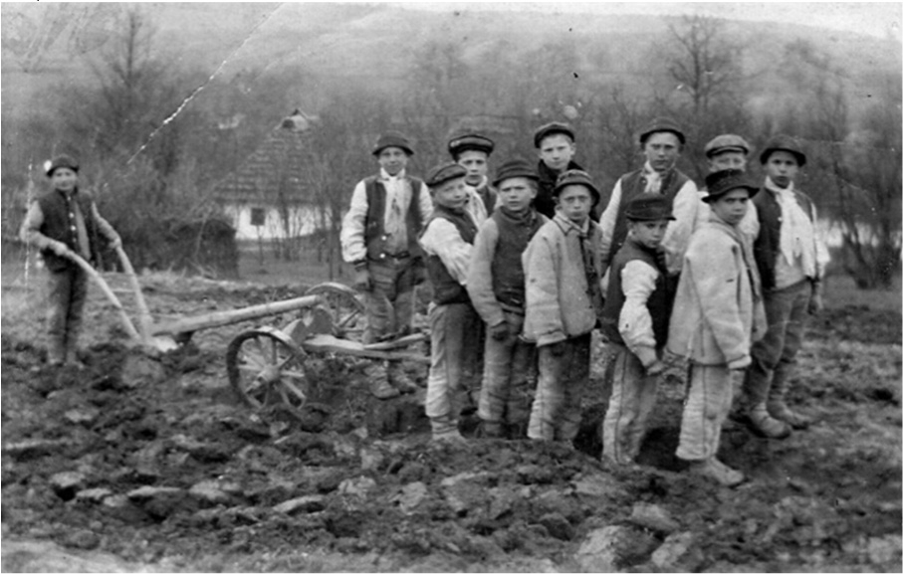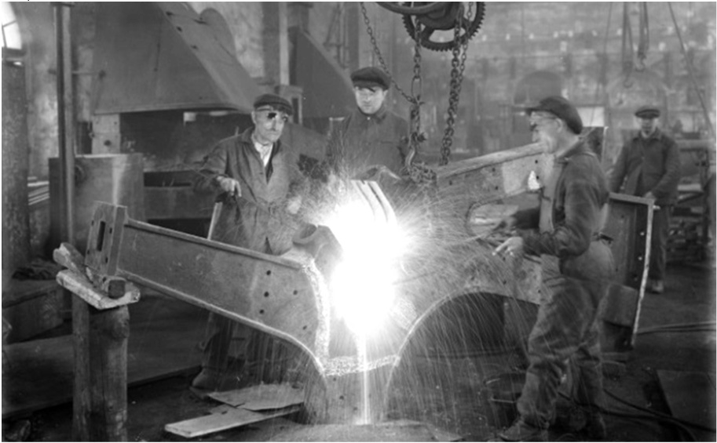
Az intézkedések sorszámai
A) kép
B) kép

4 pont

MEGOLDÁSOK
 | Az intézkedések sorszámai
A) kép | 1. | 5.
B) kép | 2. | 4.

2021. május (I): A feladat a két világháború közti magyar társadalommal kapcsolatos.
Egészítse ki a mondatokat – a források és ismeretei segítségével – a tartalmilag helyes befejezés kiválasztásával! Karikázza be a megfelelő sorszámot! (Elemenként 1 pont.)

A lakosság száma Magyarországon településtípusok szerint a trianoni országterületen (fő)
 | 1920 | 1930 | 1941
községek | 5 020 605 | 5 376 934 | 5 576 444
vidéki városok | 1 734 244 | 1 865 306 | 2 026 839
Budapest | 1 232 026 | 1 442 869 | 1 712 791
összesen | 7 986 875 | 8 685 099 | 9 316 074

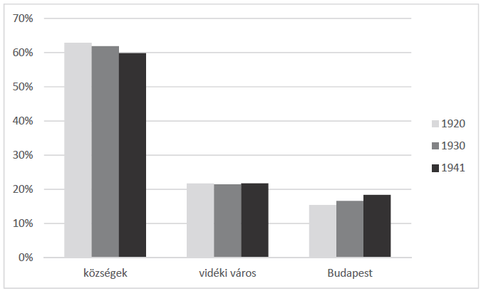
A népesség megoszlása településtípusonként Magyarországon a trianoni országterületre vonatkoztatva

- A falusi népesség száma nőtt a korszakban, ám arányaiban mégis csökkenésről beszélhetünk, mert…
- a városok népességének még gyorsabb volt a növekedése.
- a falusi lakosság várható átlagos élettartama csökkent.
- a társadalom nagyobbik része az iparban találta meg a megélhetését.

- Budapest népessége abszolút számát tekintve és országon belüli arányát nézve…
- csökkent.
- növekedett.
- stagnált.

- A fővároson kívüli városi népesség aránya…
- jelentősen nőtt.
- jelentősen csökkent.
- lényegében nem változott.

- A városhálózat aránytalanságára utal, hogy…
- a falvakban sokkal több ember élt, mint Budapesten.
- az összes vidéki magyar városban kevéssel élt több ember, mint Budapesten.
- a lakosság többsége a vidéki városokba koncentrálódott, nem Budapestre.
4 pont
MEGOLDÁSOK
- 1.
- 2.
- 3.
- 2.

2021. október: A feladat Magyarország két világháború közötti külpolitikájával kapcsolatos. Válaszoljon a kérdésekre a forrás és ismeretei segítségével! (Elemenként 1 pont.)
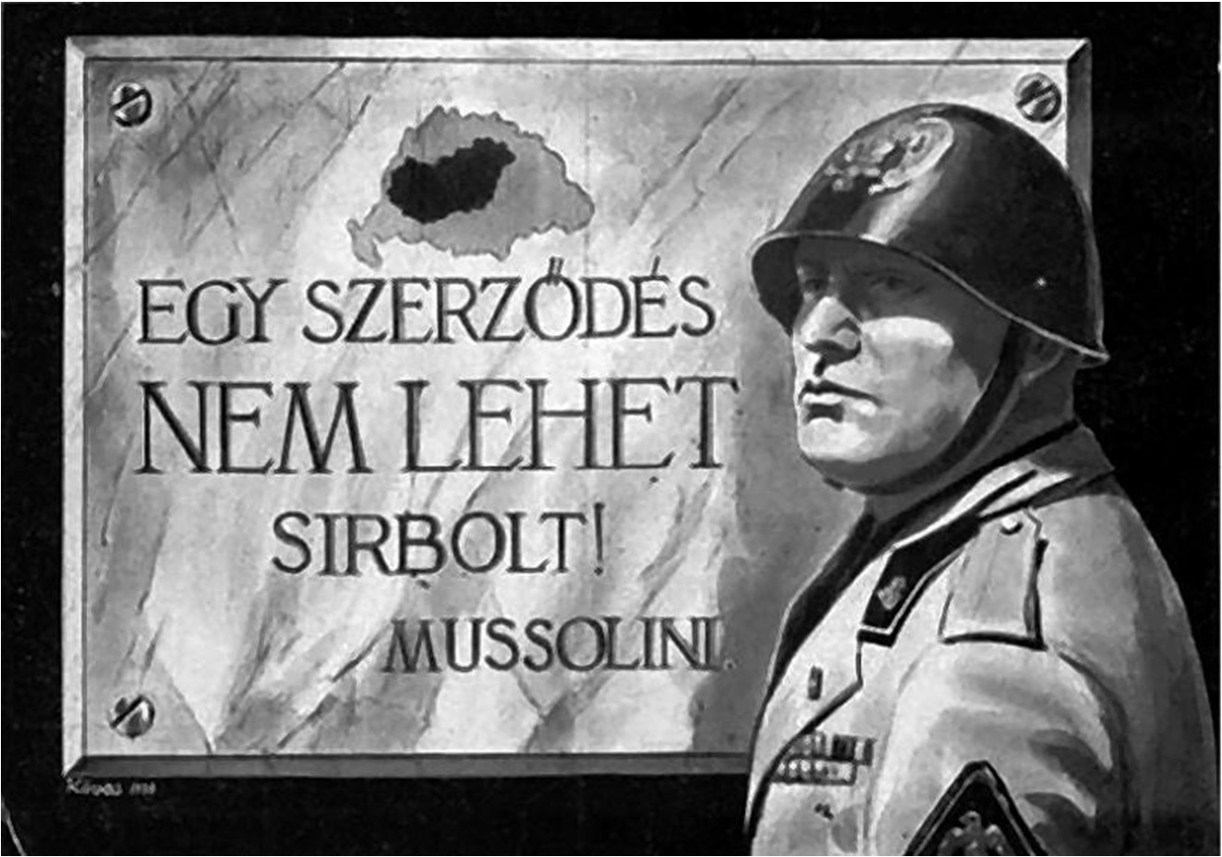
Korabeli képeslap
- Nevezze meg azt a szerződést, amelyikre a képeslapon látható felirat és térkép utal!

……………………………………………
- A plakát közvetlenül utal a két világháború közötti magyar politika legfontosabb célkitűzésére. Nevezze meg ezt idegen szakkifejezéssel!

……………………………………………
- Nevezze meg azt az államot, amelynek a magyar külpolitikai törekvéseket támogató álláspontja megjelenik a plakáton!

……………………………………………
- A szomszédos államok szövetséget hoztak létre azért, hogy megakadályozzák a magyar külpolitika legfontosabb célkitűzésének elérését. Nevezze meg ezt a szövetséget!

……………………………………………
4 pont

MEGOLDÁSOK
- trianoni (béke / békediktátum / békeszerződés) (Elfogadható még: Trianon.)
- (területi / békés) revízió
- Olaszország / Olasz Királyság
- kisantant

2022. május: A feladat a Horthy-korszak társadalmával kapcsolatos.
Oldja meg a feladatokat a forrás és ismeretei segítségével! (Elemenként 1 pont.)

„Felkérem méltóságodat, szíveskedjék hivatali és társadalmi tekintélyének teljes súlyával odahatni, hogy a [világgazdasági válság következtében kialakult] jelenlegi nehéz viszonyok között a békés polgárságnál is visszatetszést szülő, a proletár tömegeknél pedig egyenesen forradalmi agitációs [értsd: mozgósító] eszközül kínálkozó indokolatlan, és az alsóbb néposztályok szeme láttára lefolyó […] fényűző ünnepségek vagy szórakozások (luxuslakomák, agarászat, lovaspóló stb.) mellőztessenek. Természetesen a vallásos és hazafias érzés ápolását célzó […] ünnep- ségek, összejövetelek, előadások elé nem kívánok akadályt gördíteni.” (A belügy- miniszter körrendelete a helyi hatalom vezetőinek, 1931)

- Karikázza be annak a három állításnak a sorszámát, amelyet alátámaszt a forrás idézett része!
  - A hatalom tartott a kommunista mozgalom megerősödésétől.
  - A belügyminiszter idézett rendeletének célja a társadalmi egyenlőtlenségek csökkentése volt.
  - A rendszer fontosnak tartotta a nemzeti és keresztény hagyományok ápolását.
  - A belügyminiszter idézett rendelete egy meghatározott összeghatár felett megtiltotta a rendezvények szervezését.
  - A belügyminiszter idézett rendelete elsősorban azért született, mert szükségessé vált az állami kiadások csökkentése.
  - A nehéz gazdasági helyzet kiélezte a nagy vagyoni különbségek miatt meglévő feszültségeket.
  - A hatalom a háborús körülményekre tekintettel korlátozta az alapvető emberi jogok gyakorlását.

- A felsoroltak közül mely társadalmi rétegre vonatkozhatott leginkább a forrásban leírt korlátozás? Karikázza be az egyetlen helyes válasz sorszámát!
- arisztokraták
- kispolgárok
- munkások
- parasztok
4 pont
MEGOLDÁSOK
a ) 1., 3., 6.
b) 1.

2022. október: A feladat a Horthy-korszakkal kapcsolatos. Oldja meg a feladatokat a források és ismeretei segítségével! (Elemenként 1 pont.)
„Szeretném látni, hogyan lehet szavazólapokkal dolgozni egymillió körül járó analfabéta [írástudatlan] választónál? Bárki olyan cédulát nyomhat ezeknek az analfa- bétáknak a kezébe, amelyről nem is tudják, hogy mi áll rajta. A […] [kormány] népiskolái a maguk kultúrdemokráciájával a politikai demokráciának pionierjei [úttörői].” (Miniszteri beszéd, 1928)

  - Mely két, az ellenzék által követelt választójogi elvvel állnak szemben a forrás első két mondatában leírt gondolatok? Karikázza be a két helyes válasz sorszámát!
- női választójog
- általános választójog
- egyenlő választójog
- titkos szavazás
- közvetlen szavazás

  - Magyarázza meg saját szavaival a forrás aláhúzással kiemelt mondatát!
…………………………………………………………………………………………………...

  - Ki töltötte be a magyar miniszterelnöki tisztséget a beszéd elhangzásakor? Nevezze meg! Keresztnevet is írjon!
………………………………………………
4 pont

MEGOLDÁSOK
a) 2., 4.
- Az iskolahálózat fejlesztése / analfabetizmus csökkentése teremti meg az általános választójog / titkos szavazás / a (politikai) demokrácia megvalósulásának lehetőségét. (A válasz más helyes megfogalmazásban is elfogadható.)
Bethlen István

2023. május (I): A feladat a bethleni konszolidációval kapcsolatos.
Karikázza be a források és ismeretei segítségével a forrásokra vonatkozó állítások közül a két-két helyes megoldás sorszámát! (Elemenként 1 pont.)
- „A tárgyalások kiindulási pontja az volt, hogy a magyar szociáldemokrata munkásság hivatalos képviselői és orgánumai a nyilvánosság előtt ismételten hangsúlyozták, hogy a szociáldemokrata munkásság az ország érdekeit a magáéval azonosoknak tekinti, s kész a nemzet újjáépítésének történelmi nagy munkájában teljes erővel és áldozatkészséggel részt venni. […] Az egyesülési és gyülekezési jog mai kezelése a szociáldemokrata párt felfogása szerint azt jelenti, hogy a szociáldemokrata pártot kivéve minden más párt tarthat gyűléseket és összejöveteleket. Ez a munkások- ra nemcsak bántólag és elkeserítőleg hat. […] [Ezért] az értekezlet megállapodik abban, hogy […] a politikai gyülekezési jogot valamennyi pártra nézve egyenlő elbánás mellett a kormány visszaállítja.” (Jegyzőkönyv a kormány és a Szociáldemokrata Párt tárgyalásából, 1921)

- Több párt is törvényesen működhetett.
- A megállapodás létrejöttében a trianoni békeszerződés okozta trauma is szerepet játszott.
- A megállapodás szerint a szociáldemokrata pártnak – más pártokkal ellentétben – külön enge- délyt kell kérnie, ha élni akar a gyülekezési joggal.
- A kormány koalícióra kívánt lépni a szociáldemokrata párttal.
- A falusi lakosság jelentős tömegei támogatták a szociáldemokratákat.

- „Elsősorban a nagyobb, fejlettebb városok azok, ahol titkossá tehetjük a szavazást. Ilyen helyeken az emberek kevésbé ismerik egymást, rendszerint kevésbé kísérik figyelemmel, hogy ki milyen pártra szavazott, és így a felelősség tudata nem játszik olyan szerepet a választójog gyakorlásánál, mint kisebb helyeken. [...] Kisebb helyeken
– ahol mindenkiről tudják, hogy merre hajlik – a titkosságnak a választások tisztasága szempontjából alig lehet jelentősége, ellenben a politikai mérséklet nézőpontjából számos nagy hátránnyal járhat.” (A választási törvény indoklásából, 1925)

- A szavazás mindenhol titkos volt.
- A nagyobb városokban a törvény következtében az ellenzék kevesebb szavazatot tudott szerezni.
- A választás közvetett volt.
- A választójog korlátozásával a szélsőséges politikai nézetek visszaszorítására is törekedtek.
- A szavazás módja településtípustól függött.

4 pont
MEGOLDÁSOK
a) 1., 2.
b) 4., 5.

2023. október: A feladat a Horthy-korszak történetéhez kapcsolódik.
Döntse el, melyik adatsorból következnek egyértelműen a táblázatban szereplő állítások! Írja az adatsorok betűjelét a táblázat megfelelő mezőjébe! Egy mezőbe egy betűjelet írjon! Egy betűjelet többször is felhasználhat. Egy forrás kimarad. (Elemenként 1 pont.)

- C)
Születéskor várható élettartam (1920–1940)
1920 | 40 év
1940 | 57 év

Szülőképes korú nőkre számított gyermekszám (1921–1940)
1921 | 3,8
1930 | 2,8
1940 | 2,5

- D)
Gyáripari munkáslétszám (a 20 főnél többet
foglalkoztató üzemekben dolgozók) (1921–1938)
1921 | 152 000 fő
1929 | 235 000 fő
1933 | 176 000 fő
1938 | 288 000 fő

A külkereskedelmi áruforgalom értékének megoszlása régiók szerint (1910–1940) (%)
 | Monarchia országai / utódállamok | Távolabbi országok
1910 | 75 | 25
1930 | 32 | 68
1940 | 25 | 75

Állítások: A táblázat adataiból egyértelműen következik, hogy… | Betűjel
a) a korszakban az egészségügyi ellátás jelentősen fejlődött.
b) a világgazdasági válság jelentős gazdasági visszaesést okozott.
c) a népességnövekedés üteme csökkent.
d) az 1920-as években sikeresen lezajlott a gazdasági konszolidáció.
4 pont
MEGOLDÁSOK
A, B, C, B

. A feladat az 1. világháború utáni Magyarországgal kapcsolatos. (K/4)
Egészítse ki a bethleni konszolidációra vonatkozó írást az alábbi törvénycikkek, valamint ismeretei felhasználásával! (Elemenként 1 pont)

„1. A magyar kormány a jelen jegyzőkönyvben megállapított kötelezettségek érvénybelépésétől számított egy hónapon belül – együtt működve a Nemzetek Szövetségének Tanácsa által erre a célra kiküldhető bizottsággal… megállapítja a fokozatosan megvalósítandó reformoknak és a helyreállításnak a programját […]” (1924. évi IV. törvénycikk az államháztartás egyensúlyának helyreállításáról)

„1. § […] az állam bankjegyek kibocsátásának kizárólagos jogát a Bank e működésének megkezdésétől 1943. évi december hó 31. napjáig bezárólag terjedő időre a Bankra ruházza.” (1924. évi V. törvénycikk a Magyar Nemzeti Bank létesítéséről és szabadalmáról)

„1. § Az alább megjelölt jogszabályokban koronaértékben, forgalomban már nem lévő más pénznemben vagy aranykoronában meghatározott pénzösszegek helyébe a pengőértékben meghatározott következő összegeket kell tenni […]” (1928. évi II. törvénycikk a pengőértékben való kötelező számítással kapcsolatos egyes rendelkezésekről)

„A kormány és az MSZDP közötti megállapodás, amely a köztudatba a) __________________________________ paktum néven került be, 1921. december 22-én született meg […] A megegyezés a kölcsönös ígéretek és engedmények valóságos rendszerére épült. […] A gazdaság újjászervezésének első lépéseként 1920 tavaszán felülbélyegezték a régi, monarchiai bankjegyeket. Felállították a(z) b) __________________________________, amely a továbbiakban a bankjegykibocsátás kizárólagos jogával rendelkezett. 1924. június 26-án megkezdődött a c) __________________________________ kölcsön kibocsátása, s ezzel a pénzügyi stabilizáció kezdete. A korona egyelőre még forgalomban maradt, az új pénznemet, a(z) d) __________________________________ csak 1927-ben vezették be.” (Romsics Ignác: A bethleni konszolidáció c. művéből)
MEGOLDÁSOK
a) Bethlen–Peyer; b) (Magyar) Nemzeti Bankot; c) népszövetségi (elfogadható: külföldi); d) pengőt

2. A feladat a két világháború közötti magyar társadalommal kapcsolatos. (K/4)
Az első táblázatban 4 társadalmi csoport rossz társadalmi kategóriában szerepel. Írja a második táblázatba a helyes megoldást! (Elemenként 0,5 pont.)

I. táblázat
Társadalmi kategória | Társadalmi csoport
Elit | Egyházi, katonai és tudományos elit  Hagyományos arisztokrácia  Politikai elit  Birtokos parasztság
Középosztály | Úri rend  Tisztviselői kar  Polgárok
Kispolgárság | Iparosok  Kereskedők  Nagypolgárság  Altisztek  Agrárproletariátus
Alsó osztály | Városi munkásság  Értelmiségiek
II. táblázat
A társadalmi kategória, ahová valójában tartozik | A rossz helyen szereplő társadalmi csoport neve

MEGOLDÁSOK
A társadalmi kategória, ahová valójában tartozik | A rossz helyen szereplő társadalmi csoport neve
Kispolgárság | Birtokos parasztság
Elit | Nagypolgárság
Alsó osztály | Agrárproletariátus
Középosztály | Értelmiségiek

3. A feladat a két világháború közötti magyar társadalomra vonatkozik. (K/3)
Döntse el az állításokról, hogy azok melyik táblázat alapján állapíthatók meg! Választását X-szel jelölje! (Elemenként 0,5 pont.)

1. táblázat
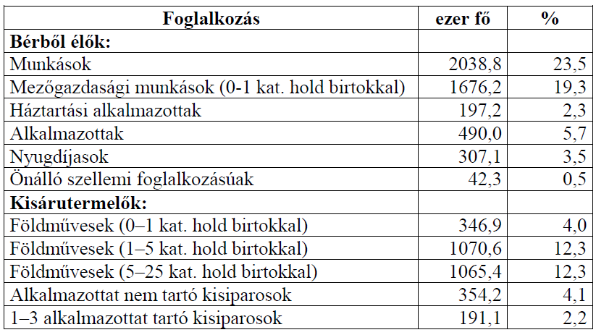
A magyar társadalom osztálytagozódása 1930-ban

2. táblázat
 | Egy főre eső átlagos évi jövedelem | Összlakosságon belüli arány
Magas jövedelműek | 13–15 ezer pengő | 0,6%
Középosztály | 1 ezer pengő | 18,2%
Alsó rétegek | 290 pengő | 81,2%
A jövedelmek átlagos megoszlása a két világháború között

Állítás | 1. táblázat | 2. táblázat | Mind-kettő | Egyik sem
a) A társadalom többsége az alacsony jövedelmű rétegekhez tartozott.
b) A középosztály politikai befolyása meghatározó volt.
c) A bérből élők többségét a munkások alkották.
d) A mezőgazdaságban dolgozók alkották a társadalom többségét.
e) A társadalom többsége a szegények közé tartozott.
f) A magyar arisztokrácia az ország legvagyonosabb rétege volt.

MEGOLDÁSOK
a) 2. táblázat; b) egyik sem; c) 1. táblázat; d) 1. táblázat; e) mindkettő vagy 2. táblázat; f) egyik sem

9. A feladat a két világháború közötti magyar külpolitikával kapcsolatos. (K/4)
Válaszoljon a kérdésekre a források és ismeretei segítségével!

„1. cikk. Abban az esetben, ha a Magas Szerződő Felek egyikét Magyarország részéről nem provokált támadás érné, a másik fél kötelezi magát, hogy a jelen Szerződés 2. cikkében foglalt megállapodás által meghatározott módon a megtámadott fél védelmére kel.
4. cikk. Avégből, hogy békés erőfeszítéseiket összhangba hozzák, a két kormány kötelezi magát, hogy a Magyarországgal fennálló kapcsolataikat érintő külpolitikai kérdésekben egyetértően fog eljárni.”
(A Román Királyság és a Csehszlovák Köztársaság szerződése; 1921)

„A múlt évben jelentős változás állott be Magyarország külpolitikai helyzetében. A pénzügyi és katonai ellenőrzés megszűnte után szerződést kötöttünk Olaszországgal […] Ezt a szerződést tárgyalás előzte meg déli szomszédunkkal, amelynek az volt a célja, hogy bizonyos függő jogi, gazdasági és pénzügyi kérdések elintézése révén gazdasági közeledést keressünk, s ha lehet, a vitás jogi kérdésekre nézve döntőbírósági szerződést is kössünk. […] azonban két év óta húzódnak ezek a tárgyalások. […] Ha e lassúság okát keressük, […] azt kell mondanom, hogy ez a lassúság főleg annak a szerződéses viszonynak tulajdonítható, amely déli szomszédunk és két másik szomszédunk között áll fenn: […] amely megnehezíti azt, hogy ezeknek az államoknak egyike Magyarországhoz való viszonyát külön és függetlenül a két másik államtól igyekezzék […] rendezni. […] Vagy irredenta-e az, ha mi a békerevíziót követeljük? Hiszen erre két jogcímünk is van. Az egyik maga a […] békeszerződés a benne foglalt népszövetségi paktum 19. szakasza, amely módot ad arra, hogy bármely állam felvesse egyik vagy másik szerződés revíziójának kérdését a Népszövetség előtt. A másik jogcím pedig a kísérőlevél, amellyel a békeszerződést átadták, s amely elismeri, hogyha nemzeti szempontból a határok megállapításánál igazságtalanságokat követtek el, azok ki fognak korrigáltatni. […] e kérdéssel foglalkozni tehát nem irredentizmus. Ennél továbbmenő akciókat, kalandos vállalkozásokat és összeesküvéseket igenis lehetetlenné teszünk…” (Bethlen István beszéde; 1928)

irredenta: Nagy-Magyarország visszaállítását akarja

a) Melyik békeszerződésre utal a miniszterelnök beszédében? Mikor született ez a békeszerződést Magyarországgal? (Elemenként 0,5 pont.)
a békeszerződés neve: _______________________________________
az aláírás időpontja (év, hó, nap): _______________________________________

b) Hogyan nevezzük azt a „szerződéses viszony”-t, amire Bethlen beszédében utal? (0,5 pont)
_____________________________________________________________________________________________________________________

c) Nevezzen meg két jogcímet, amelyek Bethlen szerint lehetővé teszik az ország számára a revízió követelését! (Elemenként 0,5 pont.)
_____________________________________________________________________________________________________________________
_____________________________________________________________________________________________________________________

d) A források alapján állapítsa meg, miért volt kudarcra ítélve a magyar kormány tárgyalási szándéka a déli szomszéddal! (1 pont)
_____________________________________________________________________________________________________________________

e) Hogyan viszonyul Bethlen a határok erőszakos megváltoztatásához? (0,5 pont)
_____________________________________________________________________________________________________________________

MEGOLDÁSOK
a) az első világháborút lezáró vagy trianoni békeszerződés (0,5 pont), 1920. június 4. (0,5 pont);
b) Kisantant (0,5 pont); c) a népszövetségi alapokmány 19. pontja lehetővé teszi a revízió felvetését a Népszövetség előtt, illetve erre vonatkozó javaslat benyújtását a Népszövetséghez; a békeszerződés (ún. Millerand-féle) kísérőlevele felveti annak lehetőségét, hogy a nemzeti szempontból igazságtalan határokat később módosítsák (Elemenként 0,5 pont.) (Más, tartalmilag helyes válasz is elfogadható.)
d) A kisantant államok – szerződésük értelmében – egymással egyetértőleg járnak el Magyarországgal kapcsolatban. (1 pont) (Más, tartalmilag helyes válasz is elfogadható.)
e) elveti (0,5 pont) (Más, tartalmilag helyes válasz is elfogadható.)

11. A feladat a magyarországi zsidóság vészkorszakával kapcsolatos. (K/4)
Válaszoljon a kérdésekre a források és ismeretei segítségével! (Elemenként 1 pont.)

„4. § A sajtókamara, úgyszintén a színművészeti és filmművészeti kamara tagjaiul zsidók csak olyan arányban vehetők fel, hogy számuk a kamara összes tagjai számának húsz százalékát ne haladja meg. Ebbe a húsz százalékba nem lehet beleszámítani:
a) a hadirokkantat, a tűzharcost, továbbá hősi halált halt szülőnek gyermekét és a hadiözvegyet;
b) azt, aki az 1919. évi augusztus hó 1. napja előtt tért át valamely más bevett felekezetbe és megszakítás nélkül ugyanennek a felekezetnek a tagja;
c) a b) pont alá eső szülőnek olyan leszármazóját, aki nem az izraelita felekezet tagja;
7. § Ügyvédi, mérnöki, orvosi kamarák tagjaiul a 4. § első bekezdése alá eső személyeket csak olyan arányban lehet felvenni, hogy számu az összes tagok számának húsz százalékát ne haladja meg.”
(Az 1938. XV. törvény a társadalmi és a gazdasági élet egyensúlyának hatályosabb biztosításáról)
„Mi, magyarok, írók, művészek és a tudomány munkatársai, különféle világnézetek és pártállások szószólói, különféle társadalmi rétegek szülöttei és tagjai […] valamennyien a kereszténység, józanság és hazafiság magától értetődő egységével és szilárdságával emeljük föl szavunkat az állampolgári jogegyenlőség elvéért, melyet az úgynevezett „társadalmi egyensúly hatályosabb biztosításáról szóló törvényjavaslat” megvalósulása esetén törölne a magyar alkotmányból.”
(Tiltakozás a zsidótörvény ellen; 1938. május 5.)

a) Melyik demokratikus jogelvet sérti az ún. első zsidótörvény?
_____________________________________________________________________________________________________________________

b) A 20%-os korlát hatálya alá esik-e az a korábban izraelita felekezetű személy, aki a törvény hatályba lépése előtt néhány nappal katolikus vallásra tért át?
_____________________________________________________________________________________________________________________

c) A 20%-os korlát hatálya alá esik-e az I. világháborús hadirokkant katonatiszt izraelita felekezetű gyermeke?
_______________________________________

d) A zsidóságon belül melyik társadalmi csoportot/réteget sújtotta elsősorban a törvény? Karikázza be a megfelelő csoport számát!
1. iparosok 2. kereskedők 3. értelmiség 4. nagytőkések

MEGOLDÁSOK
a) (állampolgári) jogegyenlőség vagy törvény előtti egyenlőség; b) igen; c) igen; d) 3.

12. A feladat az 1920-30-as évek Magyarországának társadalmi rétegződésével foglalkozik.
Válaszoljon a kérdésekre a források és ismeretei segítségével! (K/4)
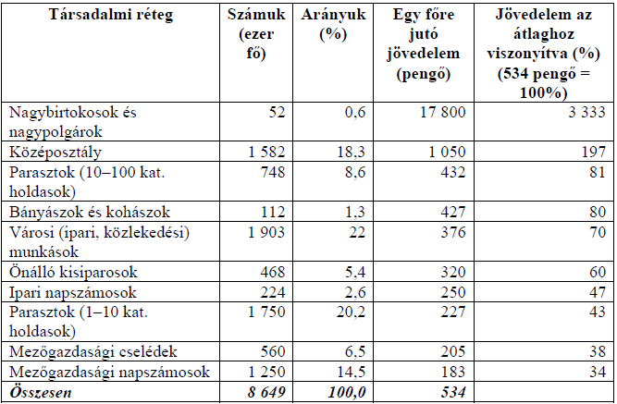
„A születéskor várható átlagos élettartam Magyarországon az első világháború előtt 40, 1930-ban 50 és 1941-ben 57 év volt. Ezt az életkörülmények és az egészségügyi ellátás általános javulása eredményezte. A halálozási ráta, amely a háború előtt még elérte a 20 ezreléket, az 1930-as évek elejére 17, az 1940-es évek elejére pedig 14 ezrelékre mérséklődött. A halálozási ráta csökkenése ellenére a természetes szaporodás üteme mérséklődött. A háború előtt ez még meghaladta az 1%-ot, 1931 és 1941 között viszont már csak 0,7%-ot tett ki. A csökkenést a születések számának visszaesése okozta. Az 1920-as évek elején ez még 30 ezrelék körül mozgott, az 1940-es évek elején azonban már csak 20 ezrelék körül járt.” (Romsics Ignác történész)

a) Hány százaléka végez a lakosságnak közvetlen mezőgazdasági tevékenységet? A helyes választ aláhúzással jelölje! (0,5 pont)
kb. 35% kb. 50% kb. 65%

b) Nevezzen meg két társadalmi réteget, amely az országos átlagnál nagyobb jövedelemmel rendelkezett! (Elemenként 0,5 pont)
1. _______________________________________; 2. _______________________________________

c) Fejezze be a mondatot a helyes szám aláhúzásával! A nagybirtokosok és nagypolgárok átlagjövedelme az országos átlagjövedelem
3,3-szeresét 33-szorosát kb. 100-szorosát tette ki. (0,5 pont)

d) Mely tényezők járultak hozzá Magyarország lakosságszámának növekedéséhez az adott korszakban? A helyes válaszokat jelölje aláhúzással! (Elemenként 0,5 pont.)
egészségügyi ellátás javulása várható átlagos élettartam növekedése
születések számának növekedése Magyarország területének gyarapodása
halálozási ráta csökkenése természetes szaporodás

MEGOLDÁSOK
a) kb. 50%; b) nagybirtokosok vagy nagypolgárok vagy a középosztály; c) 33-szorosát; d) várható átlagos élettartam növekedése, egészségügyi ellátás javulása, halálozási ráta csökkenése, természetes szaporodás

13. A feladat a két világháború közötti Magyarország történetére vonatkozik. (K/3)
Válaszoljon a kérdésekre a források és ismeretei segítségével!
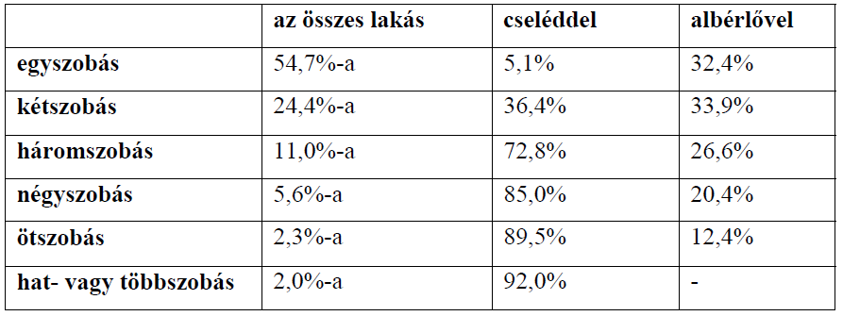
„Budapesten l930-ban minden harmadik ember olyan lakásban lakott, amelynek volt fürdőszobája. Az egyszobás lakások lakóinak mindenesetre csak 2,2%-a, a kétszobásokénak azonban már 43%-a, a háromszobásokénak 88%-a rendelkezik fürdőszobával, az ennél nagyobb lakásokban pedig csak kivételesen hiányzik a fürdőszoba.”

a) Milyen kapcsolat van a lakások mérete (szobaszám szerint) és azok százalékos aránya között? Aláhúzással válaszoljon! (0,5 pont)
nincs közöttük kapcsolat
a nagyobb lakások kisebb százalékban fordulnak elő
a szobaszám és a százalékos arány szorzata állandó
b) Mi az összefüggés a lakásméret és a cselédtartás között? (0,5 pont)
_____________________________________________________________________________________________________________________

c) Mi az összefüggés a lakásméret és az albérlőtartás között? (0,5 pont)
_____________________________________________________________________________________________________________________

d) Mi az összefüggés a lakásméret és a fürdőszobával való ellátottság között? (0,5 pont)
_____________________________________________________________________________________________________________________

e) Keressen az a-d) pontokban megállapított összefüggések (tetszőlegesen kiválasztott egy vagy több összefüggés) magyarázatára két gazdasági és/vagy társadalmi okot!
Összefüggés: ______________________________________________________________________________
ok: ______________________________________________________________________________ (0,5 pont)
összefüggés: ______________________________________________________________________________
ok: ______________________________________________________________________________ (0,5 pont)

MEGOLDÁSOK
a) a nagyobb lakások kisebb százalékban fordulnak elő (0,5 pont)
b) Minél nagyobb a lakás, annál jellemzőbb a cselédtartás. (0,5 pont)
c) A 2 szobásnál nagyobb lakás esetében nem jellemző az albérlőtartás. vagy Minél nagyobb a lakás, annál kevésbé jellemző az albérlőtartás. (0,5 pont)
d) Minél nagyobb a lakás, annál jellemzőbb a fürdőszobával való ellátottság. (0,5 pont)
e) Pl.:
a) összefüggésre: A nagy lakások bérlése, megvétele, fenntartása drága, emiatt irántuk kisebb a kereslet.
b) összefüggésre: A cselédtartás íratlan követelmény az alsó középosztálytól felfelé. vagy A nagy lakások gazdag lakói számára nem jelent különösebb anyagi terhet a cselédtartás.
c) összefüggésre: A nagy lakásokban élők jobb anyagi helyzetük miatt kevésbé szorulnak rá az albérlőtartásból származó kiegészítő jövedelemre.
d) összefüggésre: Az egyszobás lakások a szegény társadalmi csoportoknak épültek, a bérbeadó tulajdonosok számítása szerint nem tudnák megfizetni a fürdőszoba miatt magasabb lakbéreket. vagy A társadalmi presztízs és a vagyoni helyzet emelkedésével nő a fürdőszobahasználat iránti igény. vagy A főváros közművesítésével technikailag egyre nagyobb mértékben lehetséges a fürdőszoba-építés, de az építtetők (tulajdonosok) csak a vagyonosabbak fizetőképes keresletének arányában hajlandók erre. (Okonként 0,5 pont)
(Más, hasonló értelmű, reális összefüggést bemutató válaszok is elfogadhatók.)

14. A feladat Magyarország két világháború közötti külpolitikájához kapcsolódik. (K/3)
Válaszoljon a kérdésekre a forrás és ismeretei segítségével! (Elemenként 1 pont.)

„103. cikk. Az általános hadkötelezettséget Magyarországon meg kell szüntetni. A magyar hadsereget a jövőben csak önkéntes belépés alapján lehet felállítani és kiegészíteni.
104. cikk. A magyar hadsereg katonai erőinek összessége nem haladhatja meg a 35000 főt, beleértve a tiszteket és a pótkeret csapatait.”
(A trianoni békeszerződés)

„A kisantant Állandó Tanácsa megelégedéssel állapította meg, hogy a Magyarországgal folytatott tárgyalások lehetővé tették olyan megállapodások megkötését, amely Magyarország és a kisantant közötti mindennemű erőszakos eszköz alkalmazásáról való lemondást és a három hatalom részéről Magyarország fegyverkezési egyenjogúságának elismerését tartalmazza.”
(A kisantant bledi nyilatkozata, 1938)

a) A trianoni békeszerződés melyik tilalmát oldotta fel a nyilatkozat?
_____________________________________________________________________________________________________________________

b) Az európai erőviszonyok milyen változásai ösztönözték a kisantantot a fentiek elismerésére?
_____________________________________________________________________________________________________________________

c) Milyen revíziós eredményt ért el Magyarország a nyilatkozatot követő évben?
_____________________________________________________________________________________________________________________
MEGOLDÁSOK
a) A trianoni katonai korlátozásokét (pl. sorozás/hadkötelezettség, létszámkorlátok, fegyverzetkorlátozások); b) Franciaország meggyengülése vagy Németország megerősödése vagy a Berlin-Róma tengely létrejötte; c) bevonulás Kárpátaljára (Minden hasonló értelmű válasz elfogadható.)

15. A feladat Magyarország két világháború közötti történelméhez kapcsolódik. (K/4)
Döntse el, hogy a felsorolt három-három állítás közül melyik a helyes! Karikázza be a helyes állítás sorszámát! A táblázatban az 1920-as Nagyatádi-féle földreform eredményét láthatja. (Elemenként 1 pont.)
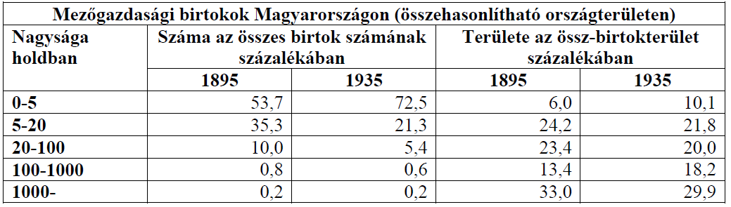
a)
1. A mezőgazdasági termelés zöme az egész korszakban az 5 hold alatti birtokokon folyt.
2. A birtokosok zöme a földreform előtt és után is 5 holdnál kevesebb területtel rendelkezett.
3. A földreform csökkentette az 5 holdnál kisebb birtokok számarányát.
b)
1. Az 5 és 20 hold közti birtokok számaránya 1895 és 1935 között kb. a harmadával csökkent.
2. Az 5 és 20 hold közti birtokok összterületének aránya 1895 és 1935 között kb. a harmadával csökkent.
3. A 20 hold alatti birtokok összterületének aránya a földreform következtében csökkent.
c)
1. A 100 és 1000 hold közti birtokokon folyt az egész korszakban a mezőgazdasági termelés zöme.
2. A 20 és 100 hold közti birtokok számaránya csökkent a legjobban a földreform után.
3. A 20 és 100 hold közti birtokok összterületének aránya a korszakban nem változott.
d)
1. Az 1000 hold feletti birtokok rendelkeztek a földosztás előtt és után is az összes földbirtokterület közel harmadával.
2. Az 1000 hold feletti birtokok számaránya a földreform következtében jelentősen csökkent.
3. Az 1000 hold feletti birtokok összterületének aránya a földreform következtében harmadával csökkent.
MEGOLDÁSOK: a) 2.; b) 1.; c) 2.; d) 1.
16. A feladat a két világháború közti magyar társadalom rétegződéséhez kapcsolódik. (K/3)
Oldja meg a feladatokat a forrás és ismeretei alapján!

„Az Andrássy úti gyönyörűen berendezett házban rengeteg vendég fordult meg. […] Körte alakú csillárok tükröződnek a márványpadlón, a fal mellett aranyozott székek állnak. […] A nyár nagy részét Derekegyházán töltöttük. A derekegyházi birtokot Weiss Manfréd nagyapám vette, s nagynéném, a fiatalon megözvegyült Mautner Elza néni volt a mindenkori háziasszony. Hatalmas területen kúriát, úszómedencét és teniszpályát foglalt magában. […] Olykor vadászatok is folytak. Évente kétszer ún. férfivadászat, amire édesapám barátokat, minisztereket, bankárokat hívott meg. […] Apámat [Chorin Ferencet] a vadászat nem érdekelte, inkább ürügy volt esténként összeülni, megbeszélni az eseményeket és terveket szőni a jövőre. […] Ami a politikában Bethlen, az a gazdaságban Chorin.”
(Részletek Strasserné Chorin Daisy visszaemlékezéseiből)
a) Nevezze meg azt a társadalmi réteget, amelyhez a forrás szerzője tartozott! (1 pont)
_____________________________________________________________________________________________________________________

b) Az alábbi két-két mondat közül egy-egy jellemző a forrás szerzőjének társadalmi rétegére. Karikázza be ennek betűjelét! Választását támassza alá egy, a forrásból vett példával! Saját szavaival fogalmazzon! (Elemenként 0,5 pont.)

A) Gyakran utánozták a születési arisztokrácia (a korábbi korszakokban főnemeseknek nevezett réteg) életmódját.
B) Mereven elzárkóztak a születési arisztokráciától (a korábbi korszakokban főnemeseknek nevezett rétegtől).
_____________________________________________________________________________________________________________________
_____________________________________________________________________________________________________________________

A) Sokan töltöttek be közülük magas politikai tisztséget.
B) Elsősorban kapcsolataik révén tudtak befolyást gyakorolni a politikai döntésekre.
_____________________________________________________________________________________________________________________
MEGOLDÁSOK
a) nagypolgárság vagy nagytőkések (1 pont)
b) (Elemenként 0,5 pont, összesen 2 pont.)
A) Földbirtokkal rendelkeztek. vagy Vidéki kúriát tartottak fenn. vagy Vadászatokat szerveztek. (Minden hasonló értelmű válasz elfogadható.)
B) A forrás szerzőjének apja vadászataira minisztereket is meghívott. (Minden hasonló értelmű válasz elfogadható.)
18. A feladat az ellenforradalmi rendszer konszolidációjával kapcsolatos. (K/5)
Oldja meg a feladatokat a források és ismeretei segítségével!

„1920. évi I. törvénycikk
az alkotmányosság helyreállításáról és az állami főhatalom gyakorlásának
ideiglenes rendezéséről
A nemzetgyűlés, mint a nemzeti szuverenitás kizárólagos törvényes képviselete, megállapítja, hogy a királyi hatalom gyakorlása 1918. évi november hó 13. napján megszűnt. […]
12. § A nemzetgyűlés addig, amíg az államfői hatalom gyakorlásának mikéntjét véglegesen rendezi és ennek alapján az államfő tisztét tényleg átveszi, az államfői teendők ideiglenes ellátására a magyar állampolgárok közül titkos szavazással kormányzót választ.”

„1921. évi XLVII. törvénycikk
IV. Károly Ő Felsége uralkodói jogainak és a Habsburg Ház trónörökösödésének
megszüntetéséről
1. § IV. Károly király uralkodói jogai megszűntek.
2. § Az 1723. évi I. és II. törvénycikkben foglalt Pragmatica Sanctio és minden egyéb jogszabály, amely az Ausztriai Ház (Domus Austriaca) trónörökösödési jogát megállapította vagy szabályozta, hatályát vesztette és ezzel a királyválasztás előjoga a nemzetre visszaszállt.”

a) Mi volt Magyarország államformája az idézett törvények értelmében? (1 pont)
______________________________________________________________________________

b) Hogyan folytatódik a mondat? Karikázza be a helyes folytatás betűjelét! (1 pont)
Az 1920. évi I. törvénycikk értelmében az ideiglenes államfőt…
A) közfelkiáltással választották.
B) a nemzetgyűlés tagjai közül kellett megválasztani.
C) a magyar állampolgárok népszavazás útján választották.
D) a törvényhozó hatalom tagjai választották.

c) Nevezze meg azt a személyt, akit az 1920. évi I. törvénycikk elfogadása után ideiglenesen államfővé választottak! (1 pont)
______________________________________________________________________________

d) IV. Károly mely cselekedete volt a közvetlen előzménye az 1921. évi XLVII. törvény megalkotásának? (1 pont)
_____________________________________________________________________________________________________________________
_____________________________________________________________________________________________________________________

e) Mely forradalmak elveinek és gyakorlatának elutasítására utal az „ellenforradalmi rendszer” kifejezés? (Elemenként 0,5 pont.)
_____________________________________________________________________________________________________________________

MEGOLDÁSOK
a) királyság vagy monarchia (1 pont); b) D) (1 pont); c) Horthy Miklós (1 pont); d) Megkísérelt visszatérni a magyar trónra vagy A (második) királypuccs. (Más, tartalmilag azonos válasz is elfogadható.) (1 pont); e) A polgári (demokratikus) forradalom vagy az őszirózsás forradalom (0,5 pont), proletárforradalom vagy a Tanácsköztársaság (0,5 pont)

19. A feladat a magyarországi nyilas mozgalomhoz kapcsolódik. (K/4)
Válaszoljon a kérdésekre a forrás és ismeretei segítségével!

„4. Akarjuk és követeljük a Hungária Egyesült Földek alkotmányos államtestének, társ és sorsközösségének felépítését, megszervezését, a Magyarföld részéről történő központi állami irányítását; a Magyarföld, Tótföld, Ruténföld, Erdélyföld, Horvát-Szlavónföld és Nyugatgyepű politikai és gazdasági önkormányzatát a Hungária Egyesült Földek államrendszerében.
22. Akarjuk és követeljük a zsidókérdésnek az állam érdekeivel egyező rendezését, a zsidónak, mint fajnak alkotmányos meghatározását, az állam életébe és munkájába való számarányos bevonását, a zsidó bevándorlásnak mindenkorra való beszüntetését, azoknak a zsidóknak a kiutasítását, akik 1914 után kaptak települési engedélyt, akik a világháborúban harcvonalban nem voltak, akik az állam törvényeit megszegik, gátolják, tekintet nélkül arra, hogy mikor települtek meg az Ősföldön. A minden téren megnyilvánuló zsidószellem könyörtelen kiirtását, a megalkuvás nélküli keresztény szellem felépítését követeljük.
23. Akarjuk a munkáskérdés nemzeti, szociális, a munkaadó és a munkás érdekeinek kölcsönös védelmében történő megoldását, a munkásnak az üzem hasznából részhasznot élvező, nyugdíjjogosultsággal rendelkező személyként való kezelését, a szakszervezetek és a sztrájk eltörlését.
27. Akarjuk és követeljük hiteléletünk újjászervezését, a hitelintézetek összevonását állami felügyelet alá helyezés mellett.”
(A Nemzeti Akarat Pártjának programja; 1935)

a) Milyen területre vonatkozik a Hungária Egyesült Földek kifejezés?
______________________________________________________________________________ (1 pont)

b) Mit jelent valójában „az állam életébe és munkájába való számarányos bevonás”? (1 pont)
_____________________________________________________________________________________________________________________
_____________________________________________________________________________________________________________________

c) Nevezzen meg egy követelést, ami a munkások helyzetén javítana, és egyet, ami rontana!
Javítana: ______________________________________________________________________________ (0,5 pont)
rontana: ______________________________________________________________________________ (0,5 pont)

d) Nevezzen meg két korabeli európai politikai ideológiát, ami szoros rokonságban áll a nyilasok eszméivel!
______________________________________________________________________________ (0,5 pont)
______________________________________________________________________________ (0,5 pont)

MEGOLDÁSOK
a) történelmi Magyarország vagy Kárpát-medence vagy Nagy-Magyarország (1 pont); b) csak az országos számarányuknak megfelelően lehetnének jelen a különböző foglalkozási ágakban (1 pont); c) javítana: részesedés a profitból vagy nyugdíjjogosultság (0,5 pont); rontana: szakszervezetek megszüntetése vagy sztrájkjog eltörlése (0,5 pont); d) fasizmus, nemzetiszocializmus (vagy nácizmus) (Elemenként 0,5 pont.) (A válaszok más megfogalmazásban is elfogadhatók, amennyiben helyesek, ill. más helyes megoldás is elfogadható.)

20. A feladat Bethlen István kormányának külpolitikájával kapcsolatos. (K/4)
Nevezze meg a térképvázlat és ismeretei segítségével azokat az államokat, amelyekre a leírások vonatkoznak! (Elemenként 1 pont.)
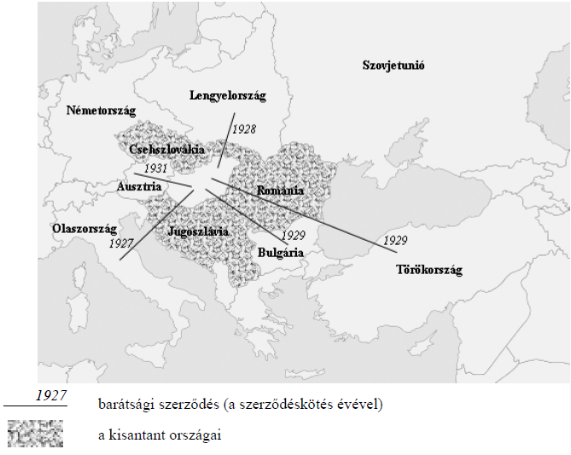
Magyarország külpolitikai kapcsolatai a Bethlen-kormány idején

a) Az első világháborút követően létrejött államalakulat, amellyel Magyarország tárgyalásokat folytatott barátsági szerződés megkötéséről. A közeledést szolgálta az is, hogy Horthy Miklós a mohácsi csata 400. évfordulóján felidézte a közös törökellenes küzdelmeket. A tervezett szövetség megbontotta volna a kisantant egységét, de a szerződés aláírására ekkor végül nem került sor.
______________________________________________________________________________

b) Az első világháborúban győztes hatalom területi követelései csak részben teljesültek, ezért a Párizs környékén kötött békeszerződések feltételeinek megváltoztatására törekedett. Emiatt kezdeményezett tárgyalásokat Magyarországgal. Az ezzel az állammal kötött barátsági szerződés jelentősen enyhítette Magyarország addigi külpolitikai elszigeteltségét.
______________________________________________________________________________

c) Az első világháború egyik vesztes állama. Magyarország vele szemben is területet vesztett, ami egy ideig megterhelte a két ország viszonyát. Az 1920-as évek végén, miután konzervatív kormány került hatalomra ebben az államban, mégis megindultak a szövetségi tárgyalások. Ezek végül egy barátsági szerződés megkötéséhez vezettek.
______________________________________________________________________________
d) Erősödő nagyhatalom, amely nem ismerte el a Párizs környéki békéket, ezért megfelelő partnernek tűnt a magyar revíziós törekvések szempontjából. Emellett hatalmas felvevőpiacot jelenthetett volna a magyar áruk számára. Az ideológiai ellentétek miatt azonban az országgyűlés ekkor még nem szavazta meg, és Horthy Miklós is elutasította a vele kötendő szerződést.
______________________________________________________________________________
MEGOLDÁSOK

a) Szerb–Horvát–Szlovén Királyság vagy Jugoszlávia; b) Olaszország vagy Olasz Királyság; c) Ausztria; d) Szovjetunió vagy Szovjet-Oroszország

22. A feladat a két világháború közti magyar külpolitikához kapcsolódik. (K/4)
Állapítsa meg a források és ismeretei alapján, hogyan folytatódnak a magyar külpolitika törekvéseire és mozgásterére vonatkozó állítások! Karikázza be a helyes befejezés sorszámát! Segítségül az egyes állításoknál megadtuk azoknak a forrásoknak a betűjelét, amelyekből a helyes megoldás kikövetkeztethető. (Elemenként 1 pont.)

A) „Úgy tartom, hogy e politika a legjobban megfelel a magyar nemzet érzelmeinek és érdekeinek, és Bethlen gróf legnagyobb érdemének azt tartom, hogy helyes intuicióval ismerte fel a nemzet érdekeit akkor, amikor útja Rómába vezetett. Külföldi relációkban a legnagyobb fontosságot tulajdonítom az osztrák kérdésnek, amellyel Olaszországgal egyetértően a legintenzívebben kívánok foglalkozni.”
(Gömbös Gyula, 1932)

B) „Számunkra a dunai kérdés pángermán megoldása ugyanolyan kevéssé elfogadható, mint a pánszláv megoldás. A Duna-medence a mi európai hátországunk. Ha lemondunk róla, akkor az Európa szélén lévő félsziget jelentéktelen szerepére kárhoztatjuk magunkat. Ezzel magyarázható nagy érdeklődésem minden iránt, ami Ausztriában és Magyarországon történik.”
(Mussolini, 1933)

C) „Úgy vélem, Exellenciád hozzám hasonlóan szükségét érzi a szorosabb bajtársi együttműködésnek. Ezt szolgálja levelem is, melyet abban a reményben intézek közvetlenül Exellenciádhoz, hogy mi, régi fajvédő bajtársak, akik ugyanabban a világnézetben élünk, gazdasági vonalon is megértjük és kölcsönösen támogatjuk egymást.”
(Gömbös levele Hitlerhez, 1933)

D) „Én egy széken szeretek és kívánok ülni, ő kettőn.”
(Dollfuss osztrák kancellár gúnyos megjegyzése Gömbösről, 1933)

a) Olaszország a Duna-medencét saját befolyási övezetének tekintette, (B forrás)
1.) és a húszas évektől szorosan együttműködött a náci Németországgal.
2.) és szemben állt Jugoszláviával.
3.) és Ausztriával szemben területi követelésekkel lépett fel.

b) Gömbös külpolitikája (A és C forrás)
1.) mintául szolgált Bethlen István számára.
2.) gyökeres szakítást jelentett Bethlen irányvonalával.
3.) egyszerre próbálta folytatni Bethlen politikáját és épített ki új kapcsolatot egy felemelkedő nagyhatalommal.

c) Gömbös Hitlerhez való közeledését (C forrás)
1.) részben a közös antiszemita meggyőződéssel magyarázta.
2.) kizárólag az motiválta, hogy a magyar ipar termékeinek piacot találjon.
3.) Mussolini nyomásgyakorlásával lehet magyarázni.

d) Az osztrák–magyar diplomáciai viszonyt (D forrás)
1.) az Osztrák–Magyar Monarchia helyreállításának közös törekvése jellemezte.
2.) megterhelte Gömbös kapcsolatfelvétele Németországgal.
3.) a közös ellenfél, Németország erősödése tette barátivá.

MEGOLDÁSOK
a) 2.; b) 3.; c) 1.; d) 2.

23. A feladat Magyarország két világháború közötti gazdaságtörténetéhez kapcsolódik. (K/4)
Válaszoljon a kérdésekre a források és ismeretei segítségével! (Elemenként 1 pont.)

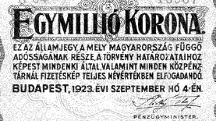 | 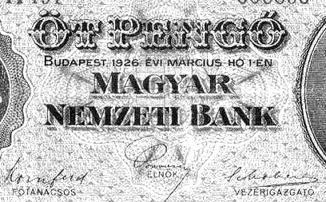
1923-ban, illetve 1926-ban kiadott papírpénzek feliratai

a) Mi volt a pengő bevezetésének legfontosabb célja?
_____________________________________________________________________________________________________________________

b) Milyen fontos intézményi változás kötődött a pénznem cseréjéhez?
_____________________________________________________________________________________________________________________

c) Hogyan érintette az Osztrák–Magyar Monarchia pénznemét a közös állam felbomlása? (A pénznem kérdését addig a gazdasági kiegyezés szabályozta.)
_____________________________________________________________________________________________________________________

d) Hogyan segítette Magyarország pénzügyi stabilizációját a Népszövetségbe való felvétel?
MEGOLDÁSOK
a) Az infláció megszüntetése.; b) A Magyar Nemzeti Bank létrehozása.; c) Megszűnt a(z Osztrák–Magyar Monarchia) közös pénzneme / Az utódállamok saját pénzt bocsátottak ki.; d) Magyarország (népszövetségi) kölcsönt kapott. (A válaszok más megfogalmazásban is elfogadhatók.)

24. A feladat a két világháború közötti magyar társadalommal kapcsolatos. (K/3)
A szöveges források egy-egy társadalmi réteg életkörülményeiről szólnak. Írja a szöveges források után annak a képnek a betűjelét, amelyik a leginkább jellemző az adott társadalmi rétegre! Egy kép kimarad. (Elemenként 1 pont.)

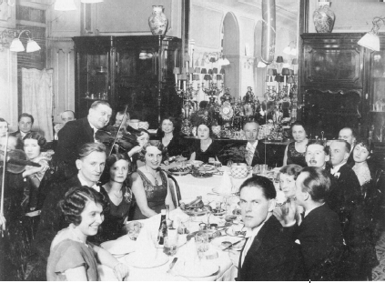 | 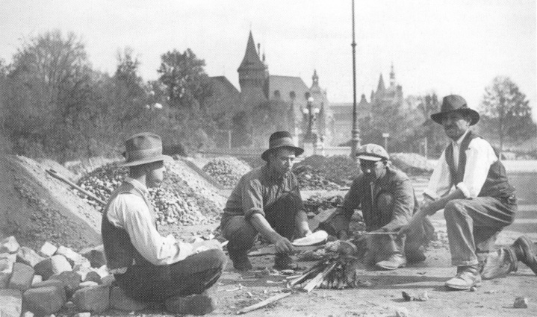
A) Bál a Pannónia Szállodában | B) Útépítő munkások a Városligetben
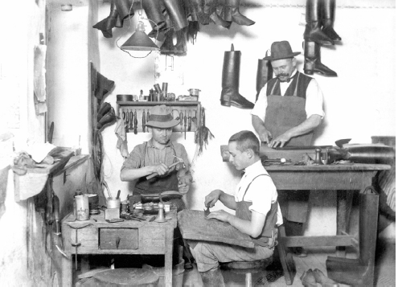 | 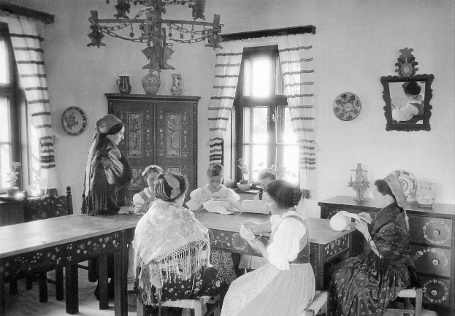
C) Csizmadiaműhely Hajdúböszörményben | D) Tisztaszoba egy parasztházban

a) „Évjük két nagy évszakra oszlik: a téli tétlen évszakra és a nyári munkás évszakra. A téli tétlen évszakot otthon töltik, a nyári munkás évszakot a magyar haza legkülönbözőbb tájain […] Ők utaznak a zsúfolt […] vonatok marhavagonjaiban tavasz elején az ország különböző részeibe. […] Hónapokon át nyomorult zugokban alszanak, rövid órákat.” (Szabó Zoltán, író) A kép betűjele: ________

b) „A hallból nagy üveges tolóajtón át jutottunk az ebédlőbe, vagy vele szemközt, az ajtó helyett nyitott boltíven át a szalonba. […] A szalonból jutottunk az úri szobába, amely 6×9 méteres méretével és a Deák térre nyíló három balkonjával [erkélyével] a lakás legnagyobb és legreprezentatívabb helyisége volt.” (Láng Panni, író) A kép betűjele: ________

c) „[A tanyatelken] nagyobbfajta tanyaépület áll sokféle és terjedelmes gazdasági épületekkel. […] A gazda családjának munkaereje általában nem foglalkozik teljesen ebben a tanyai gazdaságban. Mindenesetre részt vesz benne a gazda, ő vezeti a gazdaságot, de tényleges munkát már nagyon kevés esetben végez.” (Erdei Ferenc szociológus, író) A kép betűjele: ________

MEGOLDÁSOK
a) B); b) A); c) D)

9. A feladat a Horthy-korszak időszakához kapcsolódik.
Oldja meg a feladatokat a szöveges forrás és az ismeretei segítségével! Az alábbi vers a korszak jellemző frázisait adja vissza. (Elemenként 1 pont.)

„Égi törvény zúgja, bongja
Ezredévünk szent jogát;
Megüzenjük Trianonba:
Eddig tűrtünk, - nem tovább!
Ős földünkért, ős fajunkért
Van még vérünk, van tüzünk,
Ez az ország, ez az égbolt
Ezer évig a miénk volt
És miénk lesz – esküszünk!
Lélekrontó árvaságban
A remény is gyászba hal;
Megmohácsolt bús hazádban
Mire vársz még, rabmagyar?
Itt a bú már dacra csordul,
Kardélen jár s késhegyen, -
Esküszónkat Trianonba
Már az ég is zúgja-bongja
S visszazeng rá: úgy legyen!”
(Sajó Sándor: Trianoni dal, 1921)

a) Emeljen ki aláhúzással egy olyan elemet (szószerkezetet), mely a korszak keresztény nemzeti ideológiájának a megjelenésére utal!
b) Emeljen ki bekarikázással olyan szót vagy szószerkezetet, mely a fegyveres revízióra buzdít!
Értelmezze a vers „megmohácsolt” kifejezését a következő kérdésekre adott válaszokkal!
c) Milyen történelmi eseményt állít a vers párhuzamba Trianonnal?
d) Hány év telt el a régi esemény és a trianoni béke aláírása között? év.
e) Milyen párhuzamokat érzékeltet a vers a múltbéli esemény és a trianoni béke között? Egy elemet említsen rövid magyarázattal!
Pl.: „a bú már dacra fordul” = A katonai vereség kilátástalan helyzetet teremtett.

Írjon két érvet, amelyek miatt a vers gondolatai végzetes politikai utat jelölnek ki. Válaszában egy bel- vagy külpolitikai, illetve egy emberiességi jogot érintő okot említsen! (Elemenként 1 pont.)
f) politikai ok:
g) emberiességi ok:

Megoldás
9. feladat: A Horthy-korszak ideológiája. (Elemenként 1 pont, összesen 7 pont.)
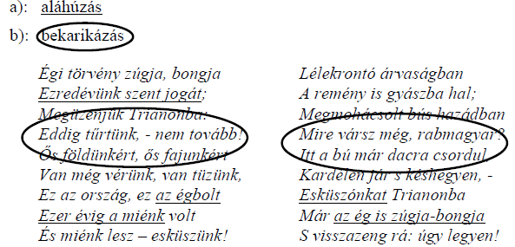

c) A mohácsi vészt/a mohácsi csatavesztést
d) 1920–1526 = 394 év
e) A magyarság „rabságát” = elveszett állami szuverenitásának egy része VAGY
„lélekrontó árvaság” = a katonai áldozatok nagy száma (Tartalmilag hasonló válaszok is elfogadhatók.)
f) A fegyveres revízió szembeállítja Magyarországot a szomszédos (utód)államokkal vagy a fegyveres revízió háborús konfliktushoz vezet(het)ett.
g) A fegyveres visszaszerzés, háború áldozatokat követel vagy a fegyveres revízió szembeállítja a (határon kívüli és belüli) magyarságot a szomszédos nemzetekkel. (Tartalmilag hasonló válaszok is elfogadhatók.)

9. A feladat az ellenforradalmi rendszer politikai konszolidációjának időszakára vonatkozik.
Oldja meg a feladatokat az ismeretei és a források segítségével! (Elemenként 1 pont.)

„1. Aki az állam és társadalom törvényes rendjének erőszakos felforgatására vagy megsemmisítésére, különösen valamely társadalmi osztály kizárólagos uralmának erőszakos létesítésére irányuló mozgalmat vagy szervezetet kezdeményez vagy vezet, bűntettet követ el, és öt évre terjedhető fegyházzal büntetendő.
Aki ily mozgalomban vagy szervezkedésben tevékenyen részt vesz, úgyszintén, aki ily mozgalmat vagy szervezkedést előmozdít, vétséget követ el, és három évig terjedő fogházzal büntetendő.
2. Aki az állam és társadalom törvényes rendjének erőszakos felforgatására vagy megsemmisítésére, különösen valamely társadalmi osztály kizárólagos uralmának erőszakos létesítésére irányuló mozgalommal vagy szervezkedéssel összefüggően és annak céljára bűntettet követ, annak büntetése:
1. halál, ha a bűntettre a törvény halálbüntetést állapít meg;
2. életfogytig tartó fegyház, ha a bűntettre a törvény tíz évet meghaladó szabadságvesztést állapít meg;
3. tíztől tizenöt évig terjedő fegyház, ha a bűntettre a törvény tíz évnél enyhébb vagy legfeljebb tízévi szabadságvesztés büntetést állapít meg;
4. tíz évig terjedhető fegyház, ha a cselekmény a törvény szerint vétség [...]”

1921: III. tc. Az állami és társadalmi rend hatályos védelméről

a) Milyen jellegű szervezkedések ellen irányul a törvény?
.......................................................................................................................................................
b) Milyen történelmi esemény hatására került be a törvénybe a „különösen valamely társadalmi osztály kizárólagos uralmának erőszakos létesítésére irányuló mozgalmat...” szövegrész?
.......................................................................................................................................................
c) Kinek a miniszterelnöksége idején született meg a fenti törvény?
.......................................................................................................................................................
Megoldás
9. Az ellenforradalmi rendszer politikai konszolidációja (Elemenként 1 pont, összesen 3 pont.)
a) szélsőséges (szélsőbal, szélsőjobb) vagy erőszakos. Elfogadható még a forrásszöveg első mondatának idézése is („az állam és a társadalom törvényes rendjének erőszakos felforgatására vagy megsemmisítésére… irányuló”).
b) a Tanácsköztársaság kommunista hatalomátvételére utal
c) Teleki Pál

